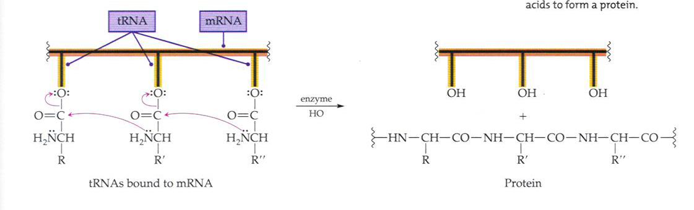

والمخطط التالي يوضح كيفية عملية بناء البروتين من الـ DNA وحتى نهاية تتابع الأحماض الأمينية في البروتين كالتالي:
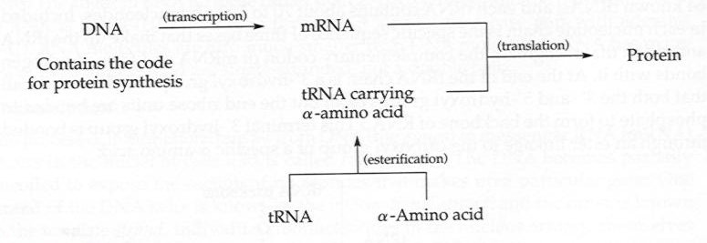

وعملية بناء البروتين نوعه إذا كان أحادي أو ثنائي أو ثلاثي تعتمد على نوعية الجينات المتواجدة على الـ DNA الذي ينفصل منه بتتابع معين ودقيق الـ mRNA والذي بدوره يرتبط بالـ tRNA المسمي بالكودون المتصل حسب نوعيته مع حمض أميني معين.
كما أن من علم الوراثة الجينية يتفرع كل من مجال العلاج الجيني والهندسة الجينية والبيولوجية الهندسية.

3.3 التفاعلات الأيضية Metabolism

وتنقص التفاعلات الأيضية في جسم الأانسان لقسمين هما:
- تفاعلات أيضية هدمية Catabolism وهي التي تعمل على تكسير مثلاً الكربوهيدرات لمكربات صغيرة وطاقة يستفاد منها الأنسان
- تفاعلات أيضية بنائية Anabolism وهي التي التفاعلات البيولوجية (Biosynthesis) التي تدخل المركبات الصغيرة مثل الأحماض الامينية في تفاعلات متعددة الخطوات لتنتج المركبات المعقدة مثل البروتين البشري.

وتخزن الطاقة بين الروابط التي تربط مجموعات الفوسفات في الأدينوسين تراي فوسفات التالي:
